事業のご報告
2026 年度 上期(4 月〜9 月) 株式会社みほん商事
上期の売上は計画を上回り、6 か月のうち 5 か月で計画を超えました。関東の伸びが全体を引き上げ、中部は新しい取引先が 3 社増えました。

売上の推移
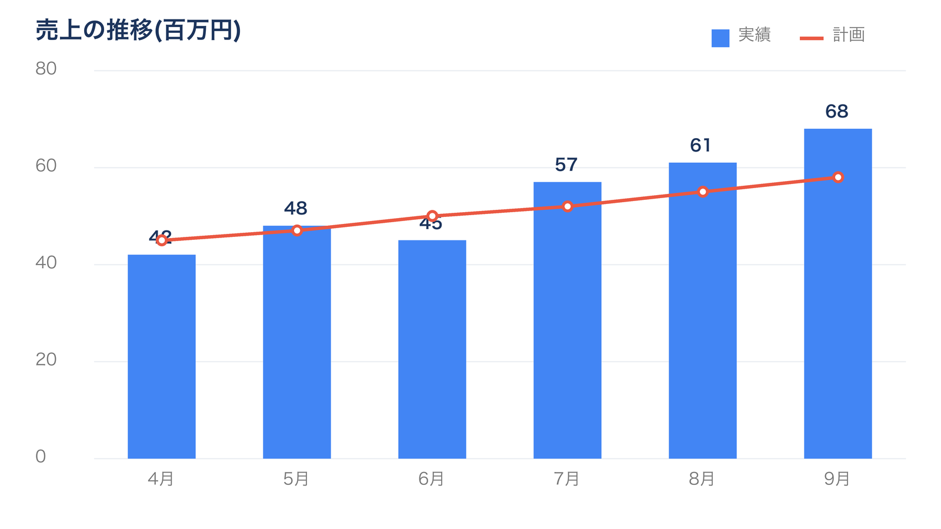
7 月以降、実績(青)が計画(赤)を上回っています。9 月は 68 百万円で、上期で最も高い月になりました。

地域の内訳
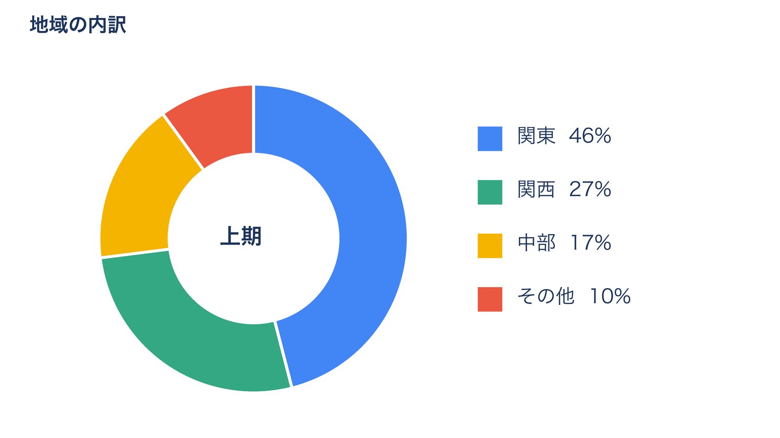
関東が半分近くを占めます。その他の地域は 10% ですが、前年の 6% から伸びています。

主な取引先
取引先 | 地域 | 上期の売上(百万円) | 前年比
例示工務店 | 関東 | 82 | +12%
みほん建設 | 関西 | 64 | +8%
架空設備 | 中部 | 41 | +21%
仮名商会 | 関東 | 35 | -3%

下期に向けて
中部の新しい取引先への納品を 10 月から始めます。関西は担当を 1 人増やします。

